
1.宋明理学。
2.明清之际的儒家思想。

一、程朱理学
1．背景
2．思想主张
主张  代表 | 宇宙观 | 伦理观 | 认识论
“二程” | 天理是宇宙万物的本原，先有理后有物 | 把天理和伦理道德直接联系起来 | 提出“格物致知”，只有深刻探究万物，才能掌握天下之理
朱熹 | 理之源在于天理，天理就是“三纲五常” | 强调“存天理，灭人欲” | “格物致知”的目的在于明道德之善，而非求科学之真
3.地位及影响
(1)程朱理学适应了统治阶级的政治需要，备受推崇，成为南宋以后长期居于统治地位的官方哲学，有力地维护了封建专制统治。
(2)朱熹编著的《四书章句集注》成为后世科举考试依据的教科书。
(3)朱熹的学术思想还传播到日本、朝鲜乃至欧洲，在日本和朝鲜，甚至形成“朱子学”学派。
二、陆王心学
1．形成背景
2．思想主张
主张  代表 | 宇宙观 | 伦理观 | 认识论
(南宋)陆九渊 | “心”是宇宙万物的本原，“心”就是“理” | 将人心与心外无物联系起来 | 穷理不必向外探求，只需反省内心就可得到天理
(明朝)王阳明 | 宣扬“反省内心”“心外无理” | 将人心与伦理道德联系起来 | ①致良知：去掉私欲，恢复良知  ②知行合一：用良知支配自己的行为实践
3.地位影响：对中国社会政治、文化教育及伦理道德都产生了深远影响。
的信息和所学史实可知，朱熹从一个新的角度来思考人间的伦理纲常指的是提出“理”是世界的本原。所以此题正确选项是C。
三、李贽的离经叛道
1.李贽思想产生的原因
2．主张
四、明末清初三大思想家
代表 | 主要思想 | 作用
黄宗羲 | (1)揭露君主专制是天下之大害  (2)提出“天下为主，君为客”的民主思想 | 为以后的反专制斗争起了积极的推动作用
顾炎武 | (1)提出“经世致用”思想，力求解决国计民生的现实问题  (2)提出“天下兴亡，匹夫有责”的思想 | 开一代朴实学风的先河
王夫之 | (1)世界是物质的，事物是客观存在的实体  (2)物质发展变化是有规律的  (3)事物是可以认识的  (4)静止是相对的，运动是绝对的，具有朴素的辩证法思想 | 启示了近代人们的思维方法，具有划时代的意义

高频考点一 程朱理学与陆王心学
例1．北宋僧人契嵩说：儒教“大有为”而“治世”，佛教“大无为”而“治心”，二者皆“圣人之教也，其所出虽不同，而同归于治”。这反映了( )
A．佛教主动适应社会现实
B．儒、佛开始出现合流
C．佛教成为社会主流思想
D．儒学统治地位发生动摇
答案：B
【变式探究】东汉末年，关羽是一个带兵的将领，高傲而缺乏处世的谨慎周详，他不顾利害让自己两面受敌，弄到战败授首。千年之后，关公被中国人奉为战神、财神，戏曲脸谱中特具枣红色。这反映了( )
A．儒学的神学化、宗教化
B．理学的社会化、世俗化
C．公平公正的社会价值取向
D．戏曲可以体现真实的历史
解析：宋明理学是国家正统思想，对人们的思想观念有深刻影响，“财神”等反映出普通商人追求财富的价值观念，戏曲是市民娱乐生活的重要组成部分，“脸谱中……枣红色”体现了反映正直、正义的人物特点，正是宋明理学价值观在人们生活中的体现，故B项正确。学#
答案：B
【举一反三】清代学者戴震认为：“天理者，节其欲而不穷人欲也……圣人之道，使天下无不达之情，求遂其欲而天下治。后儒不知情之至于纤微无憾，是谓理，而其所无理者，同于酷吏之所谓法。酷吏以法杀人，后儒以理杀人，浸浸乎舍法而论理，死矣，更无可救矣。”材料( )
A．否认“天理”的存在
B．认为“理”“欲”相统一
C．具有朴素唯物主义色彩
D．体现了早期民主启蒙思想
答案：B
高频考点二 明清儒学
例2．黄仁宇认为，李贽攻击虚伪的伦理道德，也拒绝以传统的历史观作为自己的历史观，但在更广泛的范围内，他仍然是儒家的信徒……李贽构成一位特色鲜明的中国学者，而不是一位类似条件下的欧洲式人物。这表明李贽( )
A．超越了儒家思想范畴
B．具有早期启蒙思想
C．局限于传统文化樊篱
D．思想引起社会变革
解析：根据材料不难看出强调的是更广泛的范围内，“他仍然是儒家的信徒”，故A项错误；根据材料“不是一位类似条件下的欧洲式人物”，不难看出李贽攻击虚伪的伦理道德与早期启蒙思想并不相关，故B项错误；依据材料“他仍然是儒家的信徒”“不是一位类似条件下的欧洲式人物”，黄仁宇更强调的是李贽思想的局限性，故C项正确；思想引起社会变革与历史史实不符，故D项错误。
答案：C
【变式探究】黄宗羲等提不出新的社会方案，而只能用扩大相权、限制君权、提倡学校议政等办法来修补封建专制制度。材料意在说明明末清初思想( )
A．是资本主义萌芽发展的产物
B．适应了专制统治强化的需要
C．本质是传统儒学思想的发展
D．动摇了宋明理学的统治地位
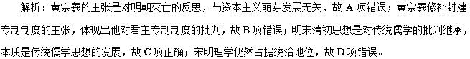
答案：C
【举一反三】顾炎武认为：“耻之于人大矣！不耻恶衣恶食，而耻匹夫匹妇之不被其泽。”这表明顾炎武( )
A．挑战传统儒家思想
B．主张知耻和洁身自好
C．要求发展民间经济
D．发展了儒家民本思想
解析：材料中“不耻恶衣恶食，而耻匹夫匹妇之不被其泽”翻译为：不把穿破旧的衣服、吃粗劣的食物认为是羞耻的，而把百姓没有受到自己的恩泽认为是羞耻的。材料保障百姓穿衣吃饭与儒家讲求民本是一致，故A项错误；材料“耻匹夫匹妇之不被其泽”与洁身自好相矛盾，故B项错误；发展民间经济可以提高百姓的穿衣和吃食，但是与材料中强调统治者的态度不符，故C项错误；材料中强调统治者不应该立足百姓是否受到自己恩泽，而是注重改善民生，故D项正确。
答案：D
高频考点三 唯物史观——经济思想与经济发展的关系
例3、明末清初思想家王夫之说：“粟贵伤末，粟贱伤农。乃当其贵，不能使贱，上禁止勿贵，而积粟者闭籴，而愈腾其贵。当其贱，不能使贵，上禁止勿贱，而怀金者不售，则愈益贱。”材料表明王夫之主张( )
A．发挥市场作用促进商品流通
B．实行农商并举的经济政策
C．加强政府调控以平抑粮食价格
D．征收工商税以减轻农民负担
答案 A
解析 根据题干提供的信息“而积粟者闭籴，而愈腾其贵”和所学史实说明要发挥市场作用促进商品流通。故选A。学%
【变式探究】从明代中叶到清代鸦片战争前夕的大约三个半世纪的历史长河中，出现了一股“崇实”、“务实”的社会思潮，过去学术界有的人把它称之为“早期启蒙思想”，有的人把它称之为“经世致用思潮”，近几年则通称之为“明清实学思潮”。下列属于这一 “思潮”代表人物的是( )
A．朱熹B．沈括C．顾炎武D．曹雪芹
答案 C
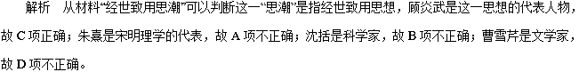

1.（2016年海南单科卷历史7）关羽因其忠义勇武，被世人称颂，至宋徽宗时被封为“忠惠公”，其后不断加封，到清代被封为“忠义神武关圣大帝”。这种现象反映了
A.关羽的个人品德决定了民众崇拜的形成
B.历代皇帝的好恶决定着崇拜关羽的取向
C．对关羽的信仰符合官方意识形态的要求
D.民众的信仰不断推高关羽“神”的地位
【答案】C
【解析】关羽的个人品德对民众崇拜有一定的影响，但不是决定性因素，故A项错误；历代皇帝的好恶对民间崇拜起到一定作用，但不能决定崇拜关羽的取向，故B项错误；从材料可知，关羽“神”的地位的不断提升是政府适应民众需求而不断加封的结果，也就是说民间对关羽信仰符合官方的需要，所以本题答案为C项，排除D项。
2.（2016年上海单科卷历史8）诗歌创作往往受到时代思想的影响。“半亩方塘一鉴开，天光云影共徘徊；问渠那得清如许，为有源头活水来”，这首说理诗最有可能受哪种思想影响?（ ）
A.孔孟思想 B．黄老学说 C.两汉经学 D．宋明理学
【答案】D
【解析】本题考察学生分析材料的能力。如果知道这首诗的作者是谁，这道题很容易就答出来了。这首诗是宋代朱熹的一首诗作，朱熹是宋明理学中程朱理学的代表人物，因此选择D选项。如果不知道作者是谁，我们就要从诗句的意义来解释，诗句的后两句能发现含有很强的哲理性，这是宋诗的典型特征，因此受到了宋明理学的影响。B选项是道家思想，首先排除；A选项过于笼统，没有具体的表述；C选项时间错误，是宋代不是汉代，因为汉代还没有绝句。
3.（2016年北京卷文综历史16）17世纪来华传教士曾将《论语》《大学》等译为拉丁文在欧洲出版，19世纪中期传教士理雅各又将多部儒家经典译成英文，在西方引起轰动。这表明
A．儒家思想被西方学者普遍接受 B．中国传统文化在西方引起关注
C．中西文化交流限于传教士之间 D．儒家思想推动了西方政治革命
【答案】B
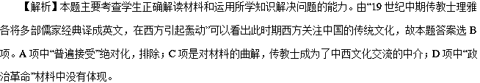
4.（2016年海南单科卷历史9）清代有女诗人作诗曰：“人生德与才，兼备方为善。独至评闺才，持论恒相反。有德才可骇，有才德反损……我意颇不然，此论殊褊浅。”这反映了在清代女性中
A.男女平等思想被普遍接受
B.德才兼备成为主要的评价标准
C.出现了对传统伦理思想的反思
D.产生了维护自身权益的诉求
【答案】C
【解析】 “有德才可赅（兼有），有才德反损……我意颇不然，此论殊褊浅”反映了清代女性对“女子无才便是德”的传统伦理思想的反思，所以本题答案为C项。A项说法错误，故排除；B项不是材料主旨，故排除；D项不符合材料信息，故排除。
1.（2015年北京卷文综15）明朝中后期，王阳明学说在中国士大夫中流行。朝鲜来华使者对此不理解，认为“阳明敢肆己意，谤辱朱子，实斯文之罪人也”。结合所学判断，下列选项正确的有（ ）
①朝鲜使者以程朱理学为正宗 ②王阳明心学超越了理学范畴
③王阳明与朱熹观点明显不同 ④王阳明心学是对儒学的叛逆
A.①② B．②③ C．①③ D．②④
【答案】C
【解析】阳明心学属于宋明理学，是宋明理学的新发展，故②错误；阳明心学不是对儒学的叛逆，而应该是对传统儒学的继承与发展，故排除④；朝鲜学者把阳明心学与宋明理学区别开来，是以程朱理学作为了评判的标准（即①所述“正宗”），同时也看到了二者观点的不同，故选C。
2.（2015年浙江卷文综12）宇宙是人生永恒的话题。中外思想家有的认为“宇宙便是吾心”，有的提出“万物始于水”，有的“心外无物”。明确提出上述观点的人物有（ ）
①陆九渊 ②塞内卡 ③王守仁 ④泰勒斯
A.①②③ B. ①②④ C. ①③④ D. ②③④
【答案】C
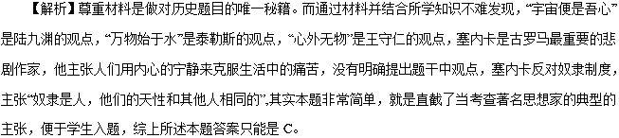
3.（2015年海南卷历史5）北宋僧人契嵩说：儒教“大有为”而“治世”，佛教“大无为”而“治心”，二者皆“圣人之教也，其所出虽不同，而同归于治”。这反映了（ ）
A．佛教主动适应社会现实 B．儒、佛开始出现合流
C．佛教成为社会主流思想 D．儒学统治地位发生动摇
【答案】A
【解析】本题考查从题目和材料中获取历史信息并运用所学知识解读的能力。材料中二者“同归于治”，体现了佛教的“治心”与儒学的“治世”思想合流，佛教受儒学影响，主动适应社会，A项正确；儒、佛开始出现合流是在唐朝，B项错在“开始”；当时占据社会主流思想的儒学，C项错误；儒学地位发生动摇是在新文化运动时期，D项错误。
4.（2015年新课标Ⅰ卷文综40）（25分）阅读材料，完成下列要求。
材料一 在历史中，儒学一直在发展与创新。唐代韩愈以周公、孔子的继承者自居，排斥佛、道，鄙薄汉代以来的儒学，认为周公、孔子之道在孟子之后已经断绝。他在《原道》中说：“吾所谓道也，非向（先前）所谓老与佛之道也。尧以是传之舜，舜以是传之禹，禹以是传之汤，汤以是传之文、武、周公，文、武、周公传之孔子。孔子传之孟轲。轲之死，不得其传焉。”他的这一主张被宋代儒者接受并发扬。当代学者认为韩愈开了宋代“新儒学”的先河。
——摘编自卞孝宣等《韩愈评传》
材料二 19世纪末，康有为撰写《新学伪经考》《孔子改制考》二书，认为汉代以来儒者奉为经典的《周礼》《左传》等书，是汉代学者为王莽篡汉而伪造的，影响恶劣，导致“中国之民，遂二千年被（遭受）暴主夷狄之酷政”。他主张回归孔子所编写的《诗经》《礼记》等原典，理解真正的儒学精神。在他看来，孔子是一位伟大的改革家，《春秋》便是孔子为“改制”而创作的。他甚至用西学来解释《春秋》，认为《春秋公羊传》中的“三世”说为：“始于据乱（世），立君主；中至升平（世），为立宪，君民共主，终至太平（世），为民主。”
——摘编自张海鹏等编《中国近代史》
（1）结合材料一及所学知识，指出汉代儒学与孔孟儒学的不同之处，并概括宋代理学在哪些方面对儒学有所发展。（10分）
（2）根据材料一、二并结合所学知识，指出韩愈、康有为关于儒学认识的共通之处。（8分）
（3）我们应当以什么样的态度对待孔子与儒学？（7分）
【答案】
（1）不同之处：孔孟思想是仁政、民本、教化，而汉儒强调天人感应、君权神授，三纲五常。（5分）
发展：更加重视《论语》《孟子》，重视思辨，强调个人的修养与完善。（5分）
（2）回归原典、回归孔孟，否定后人的附会、杜撰之说，主张探寻儒学的精神实质，借助儒学为现实服务。（8分）
（3）应历史地看待孔子与儒学，不应盲目地肯定或否定；将真实的孔子与神圣化的孔子区别开来；借鉴其精华，摒弃其糟粕。（7分）
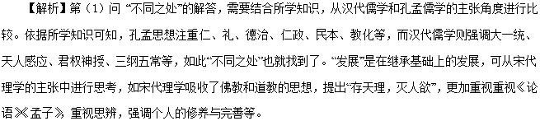
第（2）问“共通之处”可以理解成“共同之处”，依据材料“唐代韩愈以周公、孔子的继承者自居，排斥佛、道，鄙薄汉代以来的儒学，认为周公、孔子之道在孟子之后已经断绝”、“康有为认为汉代以来儒学是伪造的，主张回归孔子所编写的《诗经》《礼记》等原典，理解真正的儒学精神”等信息可归纳出两人都主张回归原典、回归孔孟，否定后人的附会、杜撰之说，主张探寻儒学的精神实质。依据所学知识，从两人的目的来看韩愈希望对儒学进行改造，而康有为则希望减少变法的阻力，也就是两者都希望借助儒学为现实服务。
第（3）问态度，此问是开放性题。结合以上材料从历史的、辩证的角度看待孔子和儒学，既不能盲目肯定或否定，也要区分开真实的孔子和神圣化的孔子，借鉴其精华、摒弃其糟粕等角度解答即可。其他言之成理者，也可酌情给分。学*
5.（2015年山东卷文综38）（16分）宋代理学是传统儒学的新发展。阅读材料，回答问题。
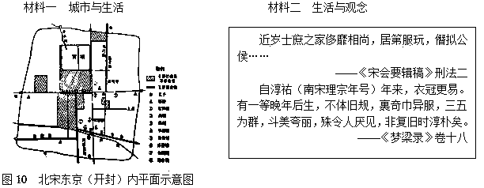
（1）分析说明上述材料所反映的历史现象与宋代理学兴起和发展之间的联系。（10分）
（2）若进一步探究宋代理学兴起和发展的原因，你认为还需要补充什么材料？举一例说明。（6分）
【答案】
（1）现象：城市坊市界限被打破，瓦子等娱乐场所出现，商品经济发展到新水平；社会上出现了追求奢靡享乐、僭越礼制的现象。（4分）联系：面对社会生活对传统儒家伦理秩序的冲击，儒学家把封建伦理道德上升到“理”的高度，提出了“存天理，灭人欲”等思想，以“理”来约束人们的行为，进而规范社会秩序。
（2）例：需要补充与佛教、道教发展相关的材料。（2分）理由：佛教和道教的发展使传统儒学面临挑战；为应对挑战，佛学吸收了佛教和道教的部分思想，获得了新发展。（4分）（若有其他答案，言之有理，可酌情给分）
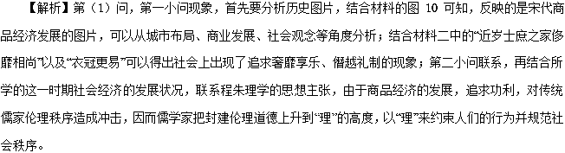
第（2）问，本题主要考查学生结合所学及材料分析归纳历史问题的能力。本题实际上考查宋明理学兴起的原因。回答时注意是所给材料中没有涉及到的内容，故联系所学的宋明理学兴起的原因，找出材料中没有揭示的内容，结合材料分析解答即可。
6．（2015年江苏卷历史21）（12分）
中华文明灿烂辉煌，对保持国家的稳定和统一发挥了积极作用。阅读下列材料：
材料一 对于一个旁观者来说，4世纪时世界历史的情况可能是这样：罗马帝国总算历劫而存，而中华帝国的时代已成为过去。可是中华帝国在罗马帝国已不复存在时最后重新组成。中华帝国为什么能恢复而罗马帝国却不能，一个原因可能是中国王朝比拜占庭帝国更充分地保留了帝国的传统。如果皇帝依靠不是按照出身或机遇而是按才干选拔的官僚知识分子行使权力，那他就会实行公正的道德的统治。中国的文字也比西方的拉丁文和希腊文有着更大的文化上的连续性。
——摘编自费正清《中国：传统与变革》
材料二 理学家提出“理”作为宇宙万物的本源，它以儒家的礼法、伦理思想为核心，吸收佛道思想中的精粹，形成了析理精微、论证明确的哲学体系，这是两汉的粗糙儒学所无法比拟的。理学家以儒家“圣人”为最高境界，充分肯定人的现实生活、道德精神的意义；它摒弃佛道所宣扬的彼岸世界，不相信灵魂不灭、轮回转世之说，而力求在现实世界中实现崇高的理想，所以它是一种理性主义的哲学。
——马克垚《世界文明史》
请回答：
（1）概括材料一中有利于中国稳定和统一的因素。结合所学知识，指出“不是按照出身或机遇而是按才干选拔”所涉及的制度。（6分）
（2）据材料二，指出理学的积极作用。结合所学知识，简析儒学由“粗糙”趋向“精微”的原因。（4分）
（3）据上述材料，说明中华文明在传承和发展过程中所体现的基本特质。（2分）
【答案】
（1）因素：充分保留传统；合理选官；实行德政；汉字文化延续功能强。（4分）制度：察举制（九品中正制）；科举制。（2分）
（2）作用：引导人们关注现实；有利于培养道德品质。（2分）原因：儒学受到佛道思想的挑战（冲击）；复兴儒学的需要（宋明理学家的学术创新）。（2分）
（3）特质：延绵不断（尊王传统）；兼收并蓄（与时俱进）。（2分）
【解析】
第（1）题主要考查汉到元政治制度的演变。旨在考查学生在相应的材料中寻找有效信息并结合所学答题的能力。第一小问“因素”，由材料一中的信息“保留了帝国的传统”即可得出“充分保留传统”的结论；由材料一中的信息“皇帝......按才干选拔......官僚......实行公正的道德的统治”即可得出“制定合理的选官制度，实行德治”的结论；由材料一中的信息“中国的文字......有着更大的文化上的连续性”即可得出“汉字延续功能强”的结论。第二小问“制度”，由材料一中的信息“按照出身......选拔......官僚”可知此应为注重门第的九品中正制；由材料一中的信息“按才干选拔......官僚”可知此应为注重才干的科举制。
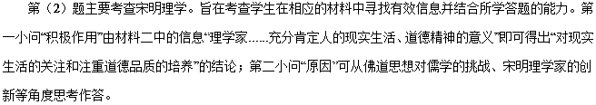
第（3）题据材料一“中国王朝比拜占庭帝国更充分地保留了帝国的传统”、“中国的文字也比西方的拉丁文和希腊文有着更大的文化上的连续性”得出延绵不断（尊重传统），据材料二“它以儒家的礼法、伦理思想为核心，吸收佛道思想中的精粹”得出兼收并蓄（与时俱进）的特点。#网
7．（2015年福建卷文综17）顾炎武在《日知录》中说：“今将静百姓之心，而改其行，必在制民之产，使之甘其食，美其服，而后教化可行，风俗可善也”。在此，顾炎武强调（ ）
A．培养人才，经世致用 B．弘扬道德，规范言行
C．富足百姓，移风易俗 D．教化民众，静心明志
【答案】C
【解析】“必在制民之产，使之甘其食，美其服，而后教化可行，风俗可善也”大意是说先要让百姓生活富足，然后才能推行教化，移风易俗，说明顾炎武主张在改造社会风俗上把物质条件与精神条件结合起来，因此选C，ABD三项都与题干意思不符。
8.（2015年上海卷历史10）在一张地图上，出现了“欧逻巴”、“亚细亚”、“地中海”、“大西洋”、“尼罗河”等汉字地名，“大地是球形的”这一概念被引入了中国，这幅地图的绘制者是( )
A、沈括 B、马可•波罗 C、利玛窦 D、徐光启
【答案】C
【解析】本题考查早期西学东渐。依据所学知识可知，材料中的地名信息以及“大地是球形的”的概念，是新航路开辟的成果，因此这幅地图的绘制者是明清时期来华的西方的传教士，所以本题正确答案C项。沈括是北宋科学家，故A项错误；马可波罗是元代来华的意大利商人，故B项错误；明代科学家徐光启是这些地理名词的接受者，故D项错误。
9.（2015年上海卷历史34）清末的文章《狮子吼》中说：法国革了几次命，终成一个民主国，都是受这《民约论》的赐。明末清初我中国亦有一个卢骚（卢梭）•黄宗羲，他写的书已包含民约之理，比《民约论》出书还要早几十年哩。以上情形体现了( )
A、卢梭的思想受到黄宗羲的深刻影响
B、《民约论》是法国革命的思想源头
C、以中学比附西学是清末西学东渐的常见现象
D、卢梭与黄宗羲的思想有类似之处
【答案】C项3分，B、D项1分，A项0分
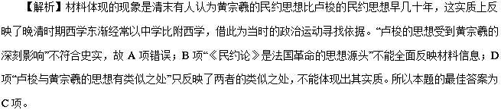
10.（2015年天津卷文综历史14）（16分）阅读材料，回答问题。
材料一 孔子极为倡导仁人君子之道。从理想人格的意义讲，孔子所谓的仁人君子不仅应关切个人自我道德品格修养，具备忠信、孝悌、克已、礼让、好学、知勇、仁恕等诸美德，而且更应怀抱经世济民的情怀，“老者安之，朋友信之，少者怀之”，“修已以安人”，“修已以安百姓”。
（1）材料一中，孔子心目中的“仁人君子”应具备怎样的品德？结合所学知识，简述孔子的政治抱负。（6分）
材料二 君子之为学也，非利已而已也，有明道淑人之心，有拨乱反正之事，知天下之势之何以流极而至于此，则思起而有以教之。
近世，号为通经者，大都皆口耳之学，无得于心，既无心得，尚安望其致用哉？
——顾炎武《顾亭林诗文集》
（2）材料二中，顾炎武提倡的治学目的是什么？他的学术实践在当时有何意义？（4分）
（3）上述两位思想家的主张有何共同点？结合当今时代，谈谈你的认识。（6分）
【答案】
（1）品德：注重个人自我修养；具有经世济民情怀。（4分）抱负：改变春秋时期天下大乱的政治局面，主张“克己复礼”，匡正社会秩序。（2分）
（2）目的：经世致用（明道救世）（2分） 意义：批判空谈，开朴实学风先河。（2分）
（3）共同点：强调社会责任感。（2分） 认识：社会责任感是中华民族的优秀文化传统之一，当代青年应该继承和发扬这一传统，肩负起民族振兴、国家富强的重任。（4分）
【解析】
（1）根据材料一中“孔子所谓的仁人君子不仅应关切个人自我道德品格修养，具备忠信、孝悌、克已、礼让、好学、知勇、仁恕等诸美德，而且更应怀抱经世济民的情怀”可知，孔子心目中的“仁人君子”应具备两方面的品质：一是注重自我修养，二是具有经世济民情怀。孔子生在春秋末期，一个政治动乱、礼乐破坏的时代，他的政治抱负就是要改变春秋时期天下大乱的政治局面，“克己复礼”，匡正社会秩序。
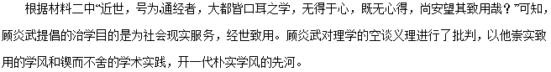
通过阅读分析材料可知，孔子和顾炎武两位思想家都强调个人应该具有经世济民情怀和社会责任感。社会责任感是中华民族的优秀文化传统之一，作为当代青年更应该继承和发扬这一传统，肩负起民族振兴、国家富强的重任。（本小题为开放性试题，考生只要言之有理，即可得分。）%网
11.（2015年安徽卷文综36）（26分）阅读材料，回答下列问题。
材料 善观水者，必观其澜。明末清初以下，中国社会发生深刻变化。一些有识之士，勇立潮头，审时度势，引领时代。下列代表人物的言论所体现的思想作为时代精神，推动了中国社会的进步。
代表人物 | 生活年代 | 言论
顾炎武 | 1613-1682 | 文之不可绝于天地者，曰明道也，纪政事也，察民隐也，乐道人之善也，若此者，有益于天下，有益于将来。——《日知录》
魏源 | 1794-1857 | 广东互市二百年，始则奇技淫巧受之，继则邪教毒烟受之，独于行军利器则不一师其长技，是但肯受害不肯受害也。——《海国图志》
陈独秀 | 1879-1942 | 本志主旨，固不丰批评时政，青年修养，亦不丰讨论政治，然有关国命存亡之大政，安忍默不一言。——《新青年》3卷5号《答顾克刚》
（1）根据材料，结合所学知识，分析指出三位代表人物言论分别反映的社会问题及主张。（12分）
（2）根据材料，联系明清以来历史发展的趋势，简析有识之士引领时代的原因。（14分）
【答案】
（1）顾炎武：宋明理学脱离社会现实，明末文风空疏；提倡崇实致用的学风
魏源：西方列强入侵，清廷昧于大势，对西方文明缺乏正确认识；提出“师夷长技以制夷”
陈独秀：民族危机严重，北洋军阀专制统治，民主共和徒有虚名；关注国民革命，提倡思想启蒙。
（2）趋势：中国处于社会转型时期，封建制度衰落，列强侵略不断加深，西学东渐。
原因：关注现实，以天下为己任；顺应时代，开拓创新；文化自觉，富于批判精神；才学卓越，善于吸纳其他文明。
【解析】
第（1）问，主要考查学生阅读史料，提炼有效信息的能力，解题的关键是对三则史料的准确解读，材料一是顾炎武对宋明理学的批判，由“文之不可绝于天地间“及所处的时代背景分析归纳；材料二是魏源提倡学习西方，结合”邪教毒烟受之“及所学信息分析归纳；材料三是陈独秀提倡青年关注国民革命，结合“有关国命存亡之大政”及所处的时代背景分析归纳即可。
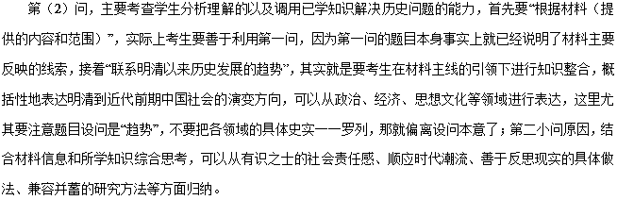
12．（2015年广东卷文综38）（25分）课程的变化反映了时代的变迁。阅读材料，结合所学知识回答问题。
材料一 中世纪后期，神学在西欧学校教育中的统治地位发生变化。一些新的学校特别注重对学生德智体美的教育。古典文学和自然科学课程的地位明显提高。
------据《外国教育史》
材料二 课程设置是学校教育制度（学制）的重要内容，与经学相关的中小学课程设置经历了如下变化。
癸卯学制  1904年颁布 | 读经讲经课和修身课（讲授伦理道德）只是必修课程中的两门，但份量仍很重。
壬子癸丑学制  1912－1913年颁布 | 取消读经讲经课
壬戊学制  1915年开始酝酿，1922年颁布 | 修身课改为公民课
据《中国近代学制史料》
（1）材料一反映了当时怎样的社会思潮？这一思潮出现的历史背景是什么？（6分）
（2）材料二中“读经讲经课”讲授的是那个学派的经典？经学在明清备受尊崇，其原因是什么？（6分）
（3）结合材料二，说明这一时期中国社会的变迁。（13分）（要求：信息的提取准确。调动和运用知识合理，逻辑清晰）。
【答案】
（1）思潮：人文主义。（2分）背景：中世纪西欧教育长期被教会垄断；中世纪后期资本主义萌芽；文艺复兴运动兴起。（4分）
（2）学派：儒家。（2分）原因：儒学已经发展到理学阶段，更加适应封建统治者的需要；科举考试以儒家经典为主要内容。（4分）
（3）变迁及说明：清政府学习西方进行改革，但仍坚持“中体西用”，1904年学制中儒学地位有所下降，但分量仍很重。（5分）1912年封建帝制被推翻，中华民国成立，倡导民主共和，取消读经讲经课；（4分）新文化运动倡导民主科学和新道德，五四运动反帝爱国，1922年新学制改修身课为公民课。（4分）（【评分说明】要求考生将材料信息与所学知识建立合理联系，并围绕问题进行准确地、逻辑清晰地解读，考生答案如超出要点但言之有理，可在每问总分范围内酌情给分。）
【解析】
（1）第一问结合材料描述和所学知识直接回答即可。第二问由“中世纪后期，神学在西欧学校教育中的统治地位发生变化”可以分析出中世纪西欧教育长期被教会垄断；由“一些新的学校特别注重对学生德智体美的教育。古典文学和自然科学课程的地位明显提高。”结合所学可以从资本主义萌芽和文艺复兴兴起角度回答。&网
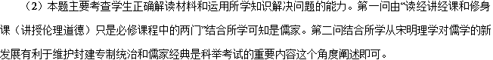
（3）由表可知1904年的教育内容“读经讲经课和修身课（讲授伦理道德）只是必修课程中的两门，但份量仍很重。”结合所学可以看出当时中国虽进行改革但坚持“中体西用”；由1912年“取消读经讲经课”结合所学可知这主要是因为1912年封建帝制被推翻，中华民国成立，倡导民主共和；由1915——1922年“修身课改为公民课”结合所学可知这主要是由于新文化运动和五四爱国运动推动的。解答本题时一定要注意所学知识和材料信息之间的合理结合，逻辑分析。
13．（2015年上海卷历史40）“竞争世界”与“大同理想”（25分）
材料一 ：大道之行也，天下为公，选贤与能,讲信修睦.故人不独亲其亲,不独子其子.使老有所终,壮有所用幼有所长,鳏、寡、孤、独、废疾者皆有所养.是故谋闭而不兴,盗窃乱贼而不作,故外户而不闭,是谓大同.。
•《礼记•礼运篇》
材料二：大同之道，至平也，至公也，至仁也……逆自天演之说性，竞争之义视为至理。说鸣, 故国与国陈兵相视,以吞灭为固然；人与人人与人讥诈相陷,以欺凌为得计。百事万业,皆祖竞争,以才智由竞争而后进,器艺由竞争而后.精，以为优胜劣败乃天则之自然。
•康有为《大同书》..
材料三：自达尔文等说出：“酝酿数百年，而成欧战，创深痛巨，始发其拗。而我孔孟之说本末渐灭，我可因此而流入欧洲，普遍世界，此奈天下不丧新文之一征也。
•刘绍宽《厚庄日记》1925年
材料四 ：虽然儒家所教导的世界和谐与和平将是渐远的美梦，……但是我们不应该丧失更高更好目标的信念，因为没有信念，我们的努力便无目标，这个世界的历史也无意义。
•傅郎克（ouo Franke）
根据材料及所学知识，回答问题：
（1）概括材料一中“大同世界“的特点。（2分）
（2）康有为，刘绍宽等为什么反对“天演“竞争？（8分）
（3）你如何看待近代以来的“竞争世界”与“大同理想”？（15分）
【答案】
（1）水平1：能从材料中提炼关键信息（2分）
·大道之行，天下为公
·天下为公
其他答案：无法从材料中提炼关键信息或仅能大段复述材料内容（0分）
（2）水平1：能将材料中的信息与所学史实结合解释问题（8分）
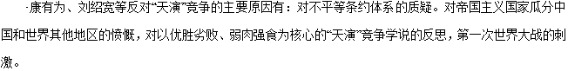
水平2：仅能根据材料信息或所学史实进行解释（4分）
·康有为对强国优胜劣败的“天演”思想产生了反思，刘绍宽则是受到了一战的刺激。
其他答案：回答与问题无关（0分）
（3）本大题采用分项评分方法，评分观察的要素是：观点、史实、论述、组织
评分项一：观点
水平1：能注意到近代以来竞争世界与大同理想的辩证互动关系（4分）
·近代以来中外竞争世界的形成催生了中国古老大同理想的复兴，两者的互动构成了20世纪中国历史的丰富性和复杂性。
·儒学中大同理想的复兴既源自于近代中外竞争世界的压力，又为近代中外竞争世界造成的种种问题提供了反思的资源与救弊的药方。
水平2：仅强调近代以来竞争世界的形成与扩张，或儒学大同理想的现代意义（2分）
水平3：无观点或观点与情景无关（0分）
评分项二：史实
水平1：能提取材料中所提供的信息，并能与中西相关史实建立联系（4分）
水平2：仅从材料中提取信息而没有与所学知识建立联系（2分）
水平3：没有使用材料信息和史实（0分）
评分项三：论述（5分）
水平1：能够进行深刻的论述（5分）
水平2：史实、观点与论证三者能做到一致，逻辑完整（3分）
水平3：史实、观点与论证三者不一致，逻辑混乱、跳跃（1分）
水平4：回避问题（0分）
评分项四：组织（2分）
水平1：叙述成结构（2分）
水平2：叙述连贯通顺（1分）
水平3：仅能罗列史实（0分）
【解析】
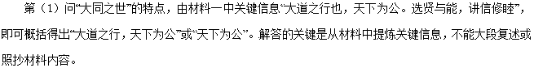
第（2）问反对的理由。康有为的理由可从材料二中“故国与国陈兵相视，以吞灭为固然”的信息可得出对不平等条约的质疑，对帝国主义国家瓜分中国和世界其他地区的愤慨；刘绍宽的理由可从材料三中“自达尔文等说出，酝酿数百年，而成欧战，创深痛巨，始觉其谬”等信息可得出。
第（3）问如何看待“竞争世界”和“大同理想”。本问是分项评分方法，评分观察的要素是：观点、史实、论述、组织。解答时要注意史论结合，注意“竞争世界”和“大同理想”的关系，如①近代以来中外竞争世界的形成催生了中国古老大同理想的复兴，两者的互动构成了20世纪中国历史的丰富性和复杂性。②儒学中大同理想的复兴既源自于近代中外竞争世界的压力，又为近代中外竞争世界造成的种种问题提供了反思的资源与救弊的药方等。
1．（2014·广东卷）《红楼梦》中，贾宝玉的父亲让仆人转告贾府私塾老师说：“什么《诗经》、古文，一概不用虚应故事，只是先把‘四书’一气讲明背熟，是最要紧的。”据此推出符合史实的结论是( )
A．理学居于统治地位，“四书”更受重视
B．孔子权威地位动摇，《诗经》遭到轻视
C．科举制度弊端暴露，富家子弟弃儒从商
D．《红楼梦》取材于现实，反映宋代生活
【答案】A
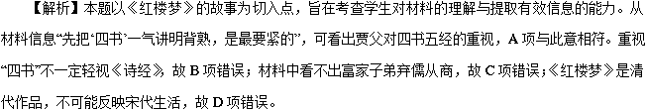
2．（2014·浙江卷）如何看待物质需求，东西方思想家中有的认为“放纵自己的欲望是最大的祸害”，有的甚至提出“去人欲”；也有的针锋相对：“穿衣吃饭，即是人伦物理”。下列人物中，明确表达上述主张的有( )
①苏格拉底 ②亚里士多德 ③朱熹 ④李贽
A．①②③ B．①②④
C．①③④ D．②③④
【答案】D
【解析】本题以古代中外思想家的言论为切入点，考查学生调动和运用知识的能力。题干材料中“放纵自己的欲望是最大的祸害”是亚里士多德的主张，“去人欲”是南宋朱熹的主张，“穿衣吃饭，即是人伦物理”是李贽的思想主张。故D项符合题意。
3．（2014·全国大纲卷）明清时期，纂修族谱以尊崇人伦成为一种普遍的社会现象，名门望族、寒门小姓都以修谱为大事。这一现象反映出( )
A．宗族观念受到人口流动的冲击
B．宗族成为社会等级的表现形式
C．理学成为维系宗族的思想基础
D．先秦时期的宗法制度得以重建
【答案】C
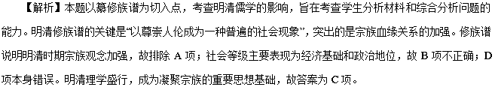
4．（2014·新课标全国卷Ⅰ）人性是先秦以来一直讨论的问题。基于对人性的新认识，宋明理学家主张“存天理，灭人欲”，他们认为人性( )
A．本质是善 B．本质为恶
C．非善非恶 D．本善习远
【答案】D
【解析】本题以人性论为切入点，考查理学思想的内涵，考查学生运用所学知识解读材料并说明历史现象的能力。宋明理学家继承并坚持孟子的性善论思想，还将人性高扬为宇宙的本体——天道(天理)，认为人性与天理直接联系，人性不仅仅只是人之为人的根本，而且也是宇宙间万事万物存在和运行的根本法则。因此，必须长期坚持、实践。A项表述不完整，B、C两项表述不符合理学家的要求。@网
5．（2014·新课标全国卷Ⅱ）秦朝法律规定，私拿养子财物以偷盗罪论处，私拿亲子财物无罪；西晋时规定，私拿养子财物同样无罪。这一变化表明，西晋时( )
A．养子亲子权利相同
B．血缘亲情逐渐淡化
C．宗族利益受到保护
D．儒家伦理得到强化
【答案】D
【解析】本题以古代法律案例为切入点，旨在考查学生综合分析问题的能力。材料表明西晋把养子与亲子放在了同等重要的位置，说明养子在家庭中地位的提高，是对养子的认可，故答案为D项；A项材料无法体现；B项本身错误；C项的宗族利益材料中没有体现，材料论述的只是家庭关系的内容。
6．(2013·新课标全国卷Ⅰ)自汉至唐，儒学被奉为“周(公)孔之道”，宋代以后儒学多被称作“孔孟之道”。促成这一变化的是( )
A．宗法血缘制度逐渐瓦解
B．仁政理念深入人心
C．程朱理学成为统治思想
D．陆王心学日益兴起
答案 C
7．(2013·福建高考)朱熹在《漳州劝农文》中说：“请诸父老，常为解说，使后生弟子，知所遵守，去恶从善，取是舍非，爱惜体肤，保守家业”。在此，朱熹( )
A．教诲后生弟子遵从“三纲五常”
B．告诫乡亲去恶从善以“慎思明辨”
C．灌输以农兴业思想以存“天理”
D．劝导百姓遵循一种“理性”的生活秩序
答案 D
解析 由“使后生弟子，知所遵守”可知材料中朱熹强调的是百姓应该遵循的生活准则，故D项正确。B项不能反映材料主题，A、C两项材料没有体现出来。

1．魏晋时期，一种称之为“玄学”的社会思潮在士大夫中流行起来。玄学认为纲常礼教、君臣上下、富贵贫贱多是“天理自然”，应该任其发展，不应干涉或强求。鼓吹“以小求大，理终不得。各安其分，则大小俱足”。魏晋玄学( )
A．是儒道相融合的产物
B．反映三教合一的趋势
C．为理学兴起创造条件
D．强化儒学的正统地位
解析：“天理自然”符合道家思想，魏晋时期作为儒学的玄学思想中包含道家思想，是儒道相融合的产物，故A项正确；材料与佛教思想无关，没有反映三教合一的趋势，故B项错误；由材料无法推断其为理学兴起创造条件，故C项错误；由材料无法推断其融合道家思想的目的，故D项错误。
答案：A
2．有学者认为：“辟佛的宋儒本质上往往不是佛学的批判者，而是批判的佛学者。”对此理解准确的是( )
A．宋儒不再批判佛教
B．宋朝儒佛地位相当
C．佛学渗入儒家义理
D．三教合一局面形成
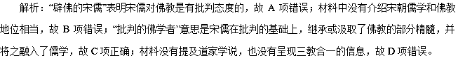
答案：C
3．“存天理，灭人欲”是宋代理学大师朱熹的核心主张，同时他还强调指出：“官无大小，凡事只是一个公。若公时，做得来也精彩。便若小官，人也望风畏服。若不公，便是宰相，做来做去，也只得个没下梢。”在这里朱熹实际上强调国家公职人员要( )
A．有所为有所不为
B．格物致知，自我修行
C．自我克制，廉洁奉公
D．不畏权贵，忠君爱国
解析：材料中“若公时……若不公”表明是公或不公，而非为不为，故A项错误；材料中没有涉及格物致知，故B项错误；C项与材料中“存天理，灭人欲”“官无大小，凡事只是一个公”相符，故C项正确；不畏权贵，与材料中“若公时，做得来也精彩。便若小官，人也望风畏服”不符，故D项错误。
答案：C
4．朱熹在《白鹿洞书院揭示》中说：“熹窃观古昔圣贤所以教人为学之意，莫非使之讲明义理，以修其身，然后推以及人，非徒欲其务记览，为词章，以钓声名，取利禄而已也。” 材料表明( )
A．教育的功能是使人成为圣贤
B．希望人们放弃声名利禄
C．强调教育的目的是完善道德
D．明确学生的最高学术目标
解析：根据材料教育的功能除“莫非使之讲明义理，以修其身，然后推以及人”之外，还有“非徒欲其务记览为词章，以钓声名，取利禄而已也”，故A项错误；根据材料“非徒欲其务记览……”，可知不仅仅是钓声名，取利禄而已，并不是主张放弃声名利禄，故B项错误；根据材料“熹窃观古昔圣贤所以教人为学之意，莫非使之讲明义理，以修其身，然后推以及人”可知，古代圣贤教育目的无非是讲求义理，以理修身，推己及人，关注道德，故C项正确；根据材料“非徒欲其务记览，为词章”，可知教育的目的更重道德，而非论述学术，故D项错误。
答案：C
5．陆九渊说：“学苟知本，六经皆我注脚。”他认为做学问假如想求得根本，就不要拘泥于对古代经书的追根究底。这说明陆九渊( )
A．强调自身的修习与领悟
B．反对儒家思想对人的束缚
C．主张自由阐释儒家经典
D．否定了“六经”的权威地位
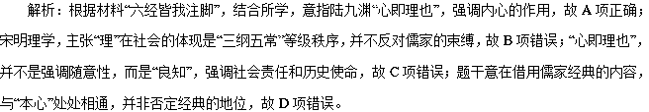
答案：A
6．“因念圣人此处更有何道？忽中夜大悟格物致知之道，从者皆惊。始知圣人之道，吾性自足，向之求理于事物者，误也。”这说明王阳明( )
A．认为天理就在每个人心中
B．主张圣人之道就是天理
C．继承了朱熹格物致知思想
D．提出致良知就能成为圣贤
解析：材料“忽中夜大悟格物致知之道……向之求理于事物者，误也”说的是向万物中求理是错误的，认为天理就在每个人心中，故A项正确；圣人之道就是天理在材料中未曾体现，故B项错误；“忽中夜大悟格物致知之道……向之求理于事物者，误也”，更多的体现对格物致知的发展，故C项错误；致良知就能成为圣贤，在材料中并未体现，故D项错误。
答案：A
7．理学排斥私心，主张“存天理，灭人欲”，以此来压抑个性，压抑人性。李贽则认为：“夫私者人之心也。人必有私，而后其心乃见，无私则无心矣。”对李贽这一思想认识正确的是( )
A．宣扬私心为以权谋私者张目
B．肯定私心的合理性以宣扬个人自由
C．承认私欲膨胀的合理合法性
D．否定公心以彰显反传统的叛逆精神
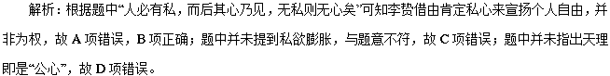
答案：B
8．朱熹曾解释过“存天理，灭人欲”论：“饮食，天理也；山珍海味，人欲也。夫妻，天理也；三妻四妾，人欲也。”明代李贽主张：“夫私者，人之心也。人必有私，而后其心乃见；若无私，则无心矣。”据此可知( )
A．朱熹和李贽都肯定人正常的私欲
B．李贽的思想是对朱熹思想的否定
C．李贽的思想源于明中后期资本主义萌芽
D．朱熹和李贽都反对违反社会规范的人欲
解析：朱熹在材料中肯定人的正常需求，否定人的过分需求，李贽认为私欲是人之常情，故A项正确；李贽的思想是认可了朱熹的观点，故B项错误；材料没有涉及资本主义萌芽，故C项错误；材料中看不出来反对违反社会规范的人欲的信息，故D项错误。
答案：A
9．顾炎武在《日知录》中说：“今将静百姓之心而改其行，必在治民之产，使之甘其食，美其服，而后教化可行，风俗可善乎！”又说：“法不立，诛不必，而欲为吏者之勿贪，不可得也。”作者认为治国的关键在于( )
A．发展生产，百姓归心 B．从严治吏，消除贪腐
C．礼法并用，风清气正 D．实事求是，经世致用
解析：“必在治民之产，使之甘其食，美其服，而后教化可行，风俗可善乎”是说先要让百姓生活富足，然后才能推行教化，移风易俗，说明顾炎武在改造社会风俗上把物质条件与精神条件结合起来。但未包含材料中“法不立”，故A项错误；从严治吏，与材料中“教化可行，风俗可善”不符，故B项错误；礼法并用，与材料中“教化可行，风俗可善”“法不立……勿贪，不可得也”相符，故C项正确；顾炎武主张经世致用，但材料中没有涉及，故D项错误。
答案：C
10．王阳明提出“圣贤庸愚，同具此心，苟能致知，皆能明德”。黄宗羲提出“君之与臣，名异而实同”。对此理解正确的是( )
A．二者都破除了权威崇拜，意味着思想启蒙
B．二者都质疑程朱理学，但所属的范畴不同
C．黄宗羲思想是对王阳明思想的继承与发展
D．黄宗羲思想是对王阳明思想的批判与否定
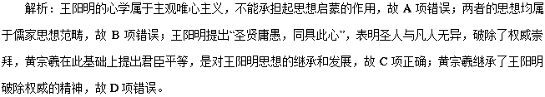
答案：C
11．顾炎武在《日知录·周室班爵禄》中写到：“为民而立之君，故班爵之意，天子与公、侯、伯、子、男一也，而非绝世之贵……故班禄之意，君、卿、大夫、士与庶人在官一也，而非无事之食。”这一主张( )
A．强调了爵禄制度的合理性
B．受西方启蒙思想的影响
C．继承发展先秦的民本思想
D．动摇了儒家思想的地位
解析：顾炎武是明清进步思想家，有限制君权的反专制思想，他认为君主贵族是为百姓服务，体现了儒家思想中重视民众的民本思想，故C项正确。
答案：C
12．王夫之在《读通鉴论》中因“魏诏守令劝课农事”而发议论说：“历来传为美谈、德政的所谓‘劝农’，实质上等于伤农。”有人把这称之为“王夫之定律”。据此分析“王夫之定律”( )
A．摆脱了小农意识的束缚
B．否定政府重农抑商政策
C．代表了农民阶级的利益
D．具有近代经济思想色彩
答案：D
13．道德观是理学的一个重要内容，随着时代的不同，学者对道德观的看法则有了新的认识。阅读材料，回答问题。
材料一 呜呼！五代之乱极矣……干戈起于骨肉，异类合为父子。开平、显德五十年间，天下五代而实八姓，其三出于丐养。盖其大者取天下，其次立功名、位将相，岂非因时之隙，以利合而相资者邪！
——欧阳修《新五代史》
材料二 大凡自正心诚意以及乎天下，则其本领便大……太极只是天地万物之理。未有天地之先，毕竟是先有此理……理者有条理，仁义礼智皆有之……仁义礼智，性之大目，皆是形而上者，岂可分也！
——朱熹《朱子语类》
材料三 愚所谓圣人之道者如之何？曰“博学于文”，曰“行己有耻”。自一身以至于天下国家，皆学之事也；自子臣弟友以至于出入往来、辞受取与之间，皆有耻之事也。
——顾炎武《日知录》
道无定体，学贵适用，奈何今之人执一以为道，使学道与事功判为两途。事功而不出于道，则机智用事而流于伪；道不能达之事功，论其学则有，适于用则无，讲一身之行为则似是，救国家之急难则非也，岂真儒哉！
——《黄宗羲全集》
(1)根据材料一，五代时期社会存在什么问题？针对这一问题，材料二中朱熹提出什么观点？(10分)
(2)材料三中明清进步思想家对理学道德观是如何继承和发展的？(8分)
(3)结合所学知识，分析明末清初进步思想家对理学道德观继承发展的社会背景。(7分)
解析：(1)第一小问，据材料一“呜呼！五代之乱极矣……干戈起于骨肉，异类合为父子”得出社会动荡，道德沦丧；第二小问，据材料二“太极只是天地万物之理。未有天地之先，毕竟是先有此理……理者有条理，仁义礼智皆有之……仁义礼智，性之大目，皆是形而上者，岂可分也”结合时代背景得出重建道德秩序，天理是万物的本原，天理就是三纲五常，是人性的最高境界。学#
(2)第一小问，据材料三“曰‘博学于文’，曰‘行己有耻’。自一身以至于天下国家，皆学之事也”得出用廉耻约束自己行为，道德修养应与家国天下相联系；第二小问，据材料三“曰‘博学于文’，曰‘行己有耻’。自一身以至于天下国家，皆学之事也；自子臣弟友以至于出入往来、辞受取与之间，皆有耻之事也”“事功而不出于道，则机智用事而流于伪；道不能达之事功，论其学则有，适于用则无，讲一身之行为则似是，救国家之急难则非也，岂真儒哉”得出把学术研究、道德修养与解决社会问题的实际效果统一起来。
(3)社会背景从明清时期的政治、经济、思想三个角度进行分析，得出封建制度走向衰落，商品经济的进一步发展，程朱理学束缚人们的思想。
答案：(1)问题：社会动荡；道德沦丧(伦理崩坏)。
观点：重建道德秩序；天理是万物的本原；天理就是三纲五常，是人性的最高境界。
(2)继承：重视自身道德修养(用廉耻约束自己行为)；道德修养应与家国天下相联系。
发展：把学术研究、道德修养与解决社会问题的实际效果统一起来。
(3)背景：封建制度走向衰落；商品经济的进一步发展；程朱理学束缚人们的思想。
14．阅读材料，完成下列要求。
材料 图片包含着政治、经济、思想文化等多种信息。
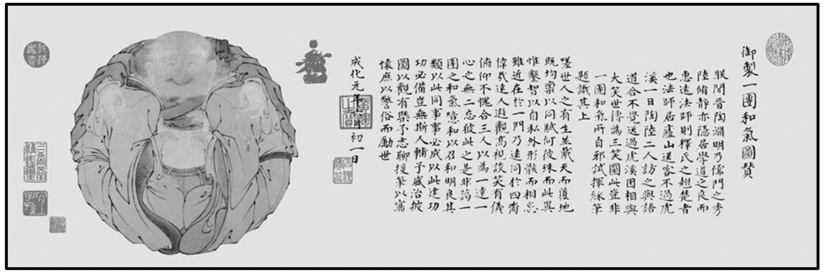
上面的绘画作者是明宪宗朱见深(1447—1487)，明朝第八代皇帝。此图粗看似一笑面弥勒盘腿而坐，体态浑圆，细看却是三人合一。左首为一着道冠的老者，右首为一戴方巾的儒士，二人各执经卷一端，团膝相接，相对微笑。第三人则手搭于两人肩上，面部被遮，只露出光光的头顶，一手轻捻佛珠，显是佛教中人。构图合三人为一体，妙思绝伦。人物刻画生动传神，衣纹细劲流畅，顿挫自如，显示出画家高超的技艺。
根据材料，提取图画中包含的政治或思想的一个信息，并加以说明。(要求提取的信息与说明相一致)
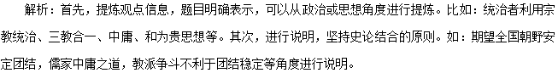
答案：示范一：信息：三教合一(代表了本土的儒道与外来的佛教和平共处的世界宗教和谐观。)
说明：从统治者利用宗教统治；百姓寻求精神寄托；宗教的特点来答，言之有理即可。
示范二：信息：期望全国朝野安定团结(团结和谐或体现华夏自古的中庸思想)
说明：联系明朝的政治状况来答，言之有理即可。

